Opis przedmiotu oraz wielkości lub zakresy zamówienia
- Ogólny opis przedmiotu zamówienia
- Przedmiot zamówienia:
Przedmiotem zamówienia jest realizacja przebudowy ul. Wincentego Witosa
w Ozorzycach, gmina Siechnice, powiat wrocławski, województwo dolnośląskie, zgodnie z dokumentacją projektową.
- Podstawowe parametry drogi:
  - długość odcinka przeznaczonego do przebudowy ok. 268 mb
  - jezdnia bitumiczna o szerokości 4,50 m
  - obustronne pobocze z kruszywa łamanego 0-31,5 mm (szerokość zmienna)
Dokładne parametry określa dokumentacja projektowa.
- Lokalizacja:
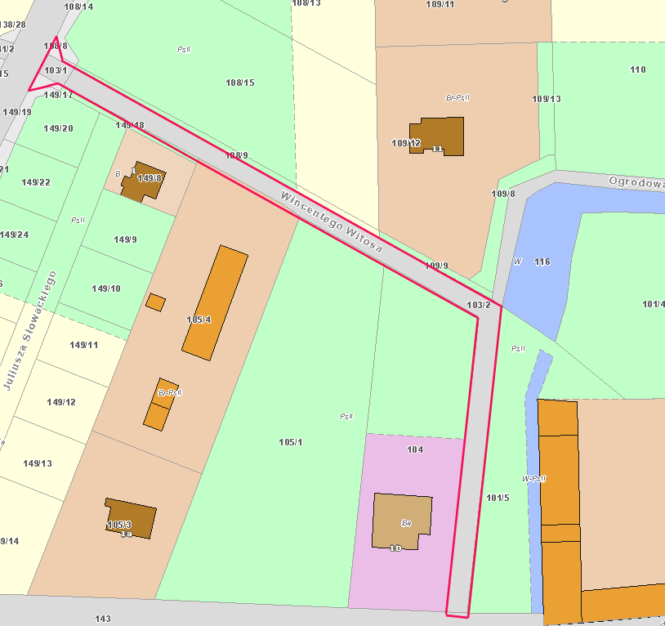

- Opis stanu istniejącego:
Obszar przewidziany pod całą inwestycję zlokalizowany jest na terenie Gminy Siechnice we wsi Ozorzyce i w zasadniczej części położony w pasie drogowym ulicy Wincentego Witosa (droga gminna) oraz częściowo na dz. 103/1, 108/8, 149/17 oraz 143 (drogi powiatowe). Pod realizację inwestycji Zamawiający przeznaczył działkę nr 103/2 AM-1, obręb Ozorzyce.

- Szczegółowy opis przedmiotu zamówienia:
- Szczegółowe wymagania w zakresie prowadzonych robót:
  - Wszystkie prace należy prowadzić na podstawie niniejszego opisu przedmiotu zamówienia oraz SWZ i załączników do niego, w szczególności w oparciu o dokumentację projektową opracowaną przez NOVA PROJEKT Sp. z o.o, ul. Parkowa 25/70b, 51-616 Wrocław, w skład której wchodzą niżej wymienione opracowania:
    - Projekt techniczny branzy drogowej
    - Specyfikacje Techniczne Wykonania I Odbioru Robót Budowlanych
    - Projekt Zastępczej Organizacji Ruchu;
    - Projekt Docelowej Organizacji Ruchu
    - Opnie, uzgodnienia i decyzje w tym:
      - Zgłoszenie robót niewymagajacych pozwolenia na budowę (zostanie przekazane Wykonawcy przed rozpoczęciem prac)
      - Zatwierdzenie docelowej organizacji ruchu (zostanie przekazane Wykonawcy przed rozpoczęciem prac)
      - Zatwierdzenie tymczasowej organizacji ruchu (zostanie przekazane Wykonawcy przed rozpoczęciem prac)
2.1.4 Wytyczne dot. Ochrony drzew na placu budowy
2.1.5 Wytyczne dot. montażu tablicy informacyjnej
W zakres robot wchodzą wszystkie prace objęte dokumentacja projektową.
  - Sposób zagospodarowania odpadów:
Wszystkie materiały nienadające się do ponownego wbudowania oraz pozostałe odpady, w tym urobek, Wykonawca zutylizuje na swój koszt. Wskazanie miejsca
i odległości wywozu urobku spoczywają na Wykonawcy. Wykonawca, jako wytwórca odpadów w rozumieniu art. 3 ust. 1 pkt. 32 ustawy o odpadach z dnia 14.12.2012 r., (Dz. U. 2023 poz. 1587 ze zm.) ma obowiązek zagospodarowania odpadów powstałych podczas realizacji zamówienia zgodnie z wyżej wymienioną ustawą, ustawą z dnia 27.04.2001 r. Prawo Ochrony Środowiska (tj. z 2024 r. Dz. U. poz. 54) ustawą z dnia 13 września 1996 r. o utrzymaniu czystości i porządku
w gminach (tj. Dz. U. z 2024 r., poz. 399). Magazynowanie odpadów powstających podczas realizacji zamierzenia budowlanego może odbywać się jedynie na terenie, do którego ich wytwórca ma tytuł prawny, zgodnie z art. 25 ustawy z dnia 14.12.2012 r. o odpadach (Dz. U. z 2023 r. 1586 ze zm.). W cenie ryczałtowej Wykonawca ma obowiązek uwzględnić miejsce, odległość, koszt wywozu, składowania i utylizacji odpadów.

  - Warunki prowadzenia i realizacji prac:
    - dowiązanie do istniejących nawierzchni ul. Krasińskiego i ul. Bolesława Chrobrego poprzez dostosowanie wysokościowe nawierzchni,
    - dowiązanie do istniejących nawierzchni posesji prywatnych,
  - Tymczasowa organizacja ruchu:
Wyniesienie tymczasowej organizacji ruchu wraz z zawiadomieniem organu zarządzającego ruchem, zarządu drogi i właściwego komendanta Policji o terminie jej wprowadzenia co najmniej 7 dni przed dniem wprowadzenia organizacji ruchu.
  - Powiadomienie mieszkańców:
Powiadomienie mieszkańców przy ulicy Wincentego Witosa oraz służby komunalne (Związek Międzygminny Ślęza-Oława z siedzibą w Świętej Katarzynie)
o rozpoczęciu robót budowlanych co najmniej na 1 tydzień czasu przed fizycznym rozpoczęciem robót. Powiadomienie mieszkańców należy dokonać poprzez wrzucenie do skrzynek na listy stosownych ogłoszeń oraz rozwieszenie ich na tablicach informacyjnych i innych do tego przystosowanych miejscach w widoczny sposób. Wykonawca zobowiązany jest dostarczyć Zamawiającemu potwierdzenie poinformowania ww. instytucji i mieszkańców.
  - Powiadomienie instytucji przed rozpoczęciem robót:
Na 7 dni przed rozpoczęciem robót budowlanych powiadomienie wszystkich instytucji używających i obsługujących urządzenia oraz instalacje podziemne i naziemne, zgodnie z wydanymi przez te instytucje warunkami oraz uzgodnieniami oraz w celu ewentualnego wykonania przez te instytucje niezbędnych adaptacji i innych koniecznych robót w obrębie placu budowy, które są konieczne i wymagane ze względu na charakter robót budowlanych stanowiących przedmiot niniejszej umowy. Wykonawca ułatwi przeprowadzenie wymienionych robót i będzie ściśle współpracować z tymi instytucjami.
  - Powiadomienie instytucji po zakończeniu robót:
Dokonać odbiorów przez właścicieli sieci uzbrojenia podziemnego i zarządców dróg;
  - Docelowa organizacja ruchu:
Wyniesienie docelowej organizacji ruchu wraz z zawiadomieniem organu zarządzającego ruchem, zarządu drogi i właściwego komendanta Policji o terminie jej wprowadzenia co najmniej 7 dni przed dniem wprowadzenia organizacji ruchu
  - Obsługa geodezyjna:
Zapewnienie obsługi geodezyjnej nad prowadzonymi robotami budowlanymi
  - Zasilanie placu budowy:
Zasilanie placu budowy w wodę i energię leży w gestii Wykonawcy – sposób rozwiązania i koszt wg własnych kalkulacji.
  - Uporządkowanie terenu:
Po zakończeniu robót budowlanych uporządkowanie terenu robót i użytkowanych przez Wykonawcę terenów przyległych.
  - Dostęp do posesji:
    - Wykonawca ma bezwzględny obowiązek tak zorganizować prace aby po zakończonych robotach, każdego dnia umożliwić dojazd do posesji zlokalizowanych wzdłuż ul. Witosa dla służb, w szczególności służb komunalnych oraz pojazdów uprzywilejowanych, w szczególności pogotowia ratunkowego, straży pożarnej, policji.
    - Wykonawca ma bezwzględny obowiązek zapewnienia stałego i ciągłego ruchu pieszego i umożliwienia dojścia dla Mieszkańców posesji zlokalizowanych przy ul. Witosa. Dojście do posesji powinno zostać wykonane i utrzymywane przez Wykonawcę przez cały czas realizacji umowy. Dojście powinno być wykonane w sposób bezpieczny, jak utwardzone pobocze, wolne od przeszkód.
    - O każdej przerwie/utrudnieniu w dostępie do posesji Wykonawca powinien uprzedzić Mieszkańców.
  - Likwidacja placu budowy i zaplecza:
Likwidacja placu budowy i zaplecza własnego Wykonawcy bezzwłocznie po zakończeniu pracy lecz nie później niż w terminie do 7 dni roboczych od daty dokonania odbioru końcowego.
  - Dokumentacja powykonawcza
Wykonanie dokumentacji powykonawczej wraz z powykonawczą inwentaryzacją geodezyjną – zgodnie z procedurą WI stanowiącą załącznik do SWZ – w wersji papierowej w 2 egzemplarzach i elektronicznej PDF 2 egz. Wersji elektronicznej na płycie CD/DVD).

  - Sposób realizacji robót:
    - Roboty należy wykonywać zgodnie z widzą techniczną obowiązującymi przepisami, normami oraz na ustalonych w niniejszym opisie przedmiotu zamówienia warunkach.
    - Jeżeli w dokumentacji projektowej lub technicznej powołane są konkretne normy i przepisy, które spełniać mają materiały, sprzęt i inne towary oraz wykonane i zadane roboty, będą obowiązywać postanowienia najnowszego wydania lub poprawionego wydania powołanych norm i przepisów.
    - Wykonawca jest zobowiązany do powierzenia funkcji kierownika budowy osobie wykazanej w ofercie przetargowej.
    - W terminie 10 dni licząc od dnia podpisania umowy Wykonawca przekaże Zamawiającemu oświadczenie kierownika budowy
o przyjęciu obowiązków.
    - Wykonawca w terminie 3 dni od podpisania umowy przekaże Zamawiającemu dane osoby, do udzielenia upoważnienia.
    - W przypadku konieczności zmiany kierownika budowy Wykonawca zobowiązany jest do uzyskania pisemnej zgody Zamawiającego.
W tym celu Wykonawca przedłoży Zamawiającemu pisemne uzasadnienie wraz z:
      - oświadczeniem o przyjęciu obowiązków kierownika budowy;
      - decyzją o nadaniu uprawnień,
      - zaświadczeniem o przynależności do Izby Inżynierów Budownictwa,
      - oświadczeniem kierownika budowy lub robót potwierdzonym przez przedstawiciela Wykonawcy o spełnieniu warunków w postępowaniu dla osoby pełniącej tą funkcję.
  - Wymagania dotyczące materiałów:
Materiały zastosowane przez Wykonawcę przy wykonaniu robót muszą być nowe i nieużywane, odpowiadać wymaganiom norm i przepisów wymienionych w Specyfikacji Technicznej Wykonania i Odbioru Robót Budowlanych, posiadać wymagane polskimi przepisami atesty i certyfikaty, w tym również świadectwa dopuszczenia do obrotu oraz certyfikaty bezpieczeństwa.
  - Zatrudniani pracownicy:
Wszyscy pracownicy fizyczni i operatorzy sprzętu, którzy będą pracowali przy realizacji przedmiotowego zamierzenia budowlanego muszą być zatrudnieni na podstawie umowy o pracę.
  - Dostępność
Wykonawca zobowiązany jest do zapewnienia dostępności architektonicznej, cyfrowej oraz informacyjno-komunikacyjnej osobom ze szczególnymi potrzebami z uwzględnieniem minimalnych wymagań, o których mowa w art. 6 ustawy z dnia 19 lipca 2019 r. o zapewnianiu dostępności osobom ze szczególnymi potrzebami.
Zapewnienie dostępności osobom ze szczególnymi potrzebami następuje, o ile jest to możliwe, z uwzględnieniem uniwersalnego projektowania oraz jest adekwatne do zakresu zadania.
  - Gwarancja
Zamawiający oczekuje 60-miesięcznej gwarancji na wykonany zakres prac.

Opracowała:

……………………………..
data i podpis

